UNIVERSIDAD TECNICA DEL NORTE
FACULTAD CIENCIAS DE LA SALUD
ESCUELA DE NUTRICION Y SALUD COMUNITARIA
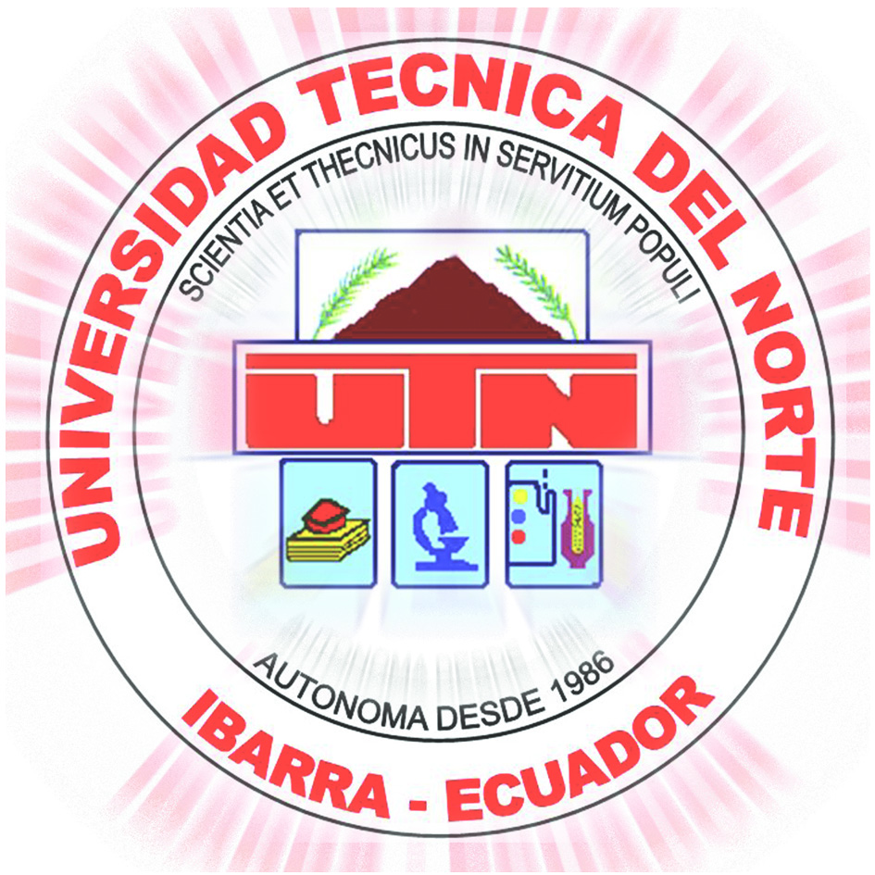

TESIS DE GRADO

PREVIA A LA OBTENCION DEL TITULO DE LICENCIADAS
EN NUTRICION Y SALUD COMUNITARIA.

TEMA:

CONOCIMIENTOS Y PRACTICAS DE LOS PROFESIONALES DE SALUD QUE TRATAN A PACIENTES CON SOBREPESO Y OBESIDAD EN HOSPITALES Y CLINICAS DE LA PROVINCIA DE IMBABURA. Y DISEÑO DE UN PROTOCOLO DE ATENCION NUTRICIONAL.
ENERO 2006- SEPTIEMBRE 2007

AUTORAS: ANGELA EMILIA CARLOSAMA GUERRON.
DAYSSI PATRICIA FARINANGO GUZMAN.

DIRECTORA: Dra. Martha Robalino B. Msc.

IBARRA - ECUADOR

CERTIFICACION

En mi calidad de directora de tesis titulada, CONOCIMIENTOS Y PRACTICAS EN PROFESIONALES DE SALUD QUE TRATAN A PACIENTES CON SOBREPESO Y OBESIDAD EN HOSPITALES Y CLINICAS DE LA PROVINCIA DE IMBABURA. Y DISEÑO DE UN PROTOCOLO DE ATENCION NUTRICIONAL, de autoría de Ángela Emilia Carlosama G. y Dayssi Patricia Farinango G. Certifico que ha sido revisada y se autoriza su publicación.

______________________________
Dra. Martha Robalino B. Msc.
DIRECTORA DE TESIS.

AGRADECIMIENTO

Brindamos nuestra gratitud a las personas que de una u otra manera nos apoyaron en la ejecución de este trabajo de Investigación de manera especial:

- A nuestros Padres, que siempre fueron nuestro soporte y apoyo incondicional

- A nuestra Directora de Tesis, Dra. Martha Robalino B. Msc. por su tiempo y orientación para seguir adelante con nuestro trabajo.

- A la Dra. Mariana Oleas y Luz Ávila, por su valioso aporte sin sigilo alguno.

- Al Personal Docente de la Escuela de Nutrición Y Salud Comunitaria, por su trabajo, para formarnos como Nutricionistas y a la vez habernos brindado su amistad.

- Al Personal Profesional de Salud de las Clínicas y hospitales de la provincia de Imbabura, por aportar con sus conocimientos.

DEDICATORIA

La presente investigación la dedicamos a nuestros Padres, en honor al resultado de su mutuo esfuerzo, amor, y paciencia brindada para nuestra formación humana. Gracias a la responsabilidad inculcada por ellos, no hemos trazado nuestro futuro.

Como dejar a un lado el agradecimiento a Dios, al ser que siempre ilumina nuestro camino, y que sin la ayuda de el no veríamos realizados nuestros sueños y aspiraciones.

A los estudiantes de la Escuela de Nutrición y Dietética, este trabajo les permitirá obtener una herramienta para su aprendizaje y será la base para la elaboración de otras investigaciones.

RESUMEN.

Se determinaron los conocimientos y practicas en profesionales de salud que tratan a pacientes adultos con sobrepeso y obesidad en clínicas y hospitales de la provincia de Imbabura y se identificó la evidencia científica en el diagnostico, tratamiento, educación y seguimiento nutricional del sobrepeso y obesidad, para diseño y elaboración de un protocolo de atención nutricional.

El estudio fue de tipo transversal descriptivo, se aplico una encuesta a través de la entrevista directa en el área de consulta externa de hospitales y clínicas de la provincia de Imbabura, la población de estudio abarcó a los profesionales de salud que brindan atención nutricional a pacientes adultos con sobrepeso y obesidad. Para la elaboración del protocolo de atención nutricional se busco y clasificó la bibliografía en bases de datos electrónicas (Lilacs, Scielo, Medline Plus, Journals, Cochkane) en búsqueda de la evidencia científica actualizada para el tratamiento de esta patología.

Los resultados del diagnostico sobre conocimientos y prácticas en profesionales de salud y la recopilación de la información científica permitió sistematizar la información y diseñar un protocolo de atención nutricional. Este instrumento indica los pasos a seguir para el diagnostico, tratamiento educación y seguimiento de pacientes adultos con sobrepeso y obesidad. Para validar se sometió el instrumento a la revisión y crítica de los profesionales de salud, que lo llevarán a la práctica, esta fase concluye redactando un nuevo documento del protocolo en cuya estructura se recogieron los cambios justificados y sugeridos.

El uso de protocolos o guías clínicas mejoran la calidad de atención profesional y ayudan de forma significativa en la toma de decisiones para el tratamiento.

SUMMARY

The knowledge and practices of health professionals who work with overweight adults and obesity in the clinics and hospitals of the province of Imbabura have determined and identified the scientific evidence in the diagnosis, treatment, education and nutritional follow-up of the overweight and obese for the design and elaboration of a nutritional treatment protocol.

The type of study was descriptively transverse.
A survey was applied through direct interview in the area of outpatient treatment in the hospital and clinics of the province of Imbabura.
The study group population included health professionals that provide nutritional treatment to patients who are overweight or obese. For the elaboration (development) of the protocol (procedure) for nutritional treatment (attention) I searched and classified the bibliography on electronic data base. (Lilacs, Et, al,) these sources were used to establish scientific evidence contemporary to the treatment of this pathology.

The results of the diagnostic regarding the knowledge and practices in health professionals and compilation of the scientific information allowed the organization (systematization) of the design and protocol of the nutritional treatment information. This instruments lays out the steps necessary to arrive at a diagnosis, treatment, education, and follow-up in adult patients who are overweigh or obese.
To validate this instrument it was submitted to the revision and criticism of health professional, who will put it into practice. This phase is concluded by the re-writing of a new document of protocol whose structure compiles the justified and suggested changes.

The uses of clinical protocols or guides improve true quality of professional attention, and significantly help in treatment decision making.

